מגמת תיירות · שאלון 880387 · מאפיינים ושיווק
המוצר התיירותי
דף עבודה לתלמיד · נושא 6
שם: ______________________ כיתה: ________ תאריך: ____________
איך עובדים עם הדף: המורה מציג את המצגת, ואתם ממלאים כאן את מה שחשוב בכל שקף. בסוף הדף יש שאלות תרגול ובגרות.
החומר של הנושא באתר המגמה
באתר המגמה, בפרק מאפיינים ושיווק, נושא 6: המוצר התיירותי.
בשורה של הנושא יש קישורים למצגת, לסרטון הפתיחה, לפודקאסט החזרה ולדף העבודה הזה.
סרקו את הברקוד בטלפון, או הקלידו את הכתובת:
‪nisan1234-afk.github.io/tayarut/marketing/#marketing-06‬
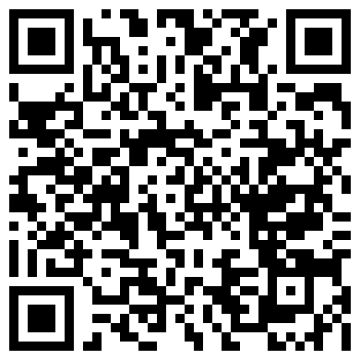

חלק א · סיכום מודרך
שקף 2 מושגי יסוד
מה זה מוצר
מה חשוב לזכור
מוצר
תועלת

מושג | הגדרה במילים שלי | דוגמה
מוצר מוחשי
מוצר לא מוחשי
מוצר בר קיימא
מוצר מתכלה

שקף 3 בגרות 2021, 2023
שישה מאפיינים של המוצר התיירותי
מה חשוב לזכור
לא מוחשי
ייצור וצריכה בבת אחת
אי אפשר לאגור
אין העברת בעלות
תלוי במקום
חוויה וזיכרון

שקף 4 מוצר חוויות · מושג 2024
חמש רמות המוצר
מה חשוב לזכור
לב המוצר:
המוצר המוחשי:
המוצר הצפוי:
המוצר המעושר:
המוצר בכוח:

מושג | הגדרה במילים שלי | דוגמה
לב המוצר

שקף 5 איך קונים
ארבעה סוגי מוצרים לפי התנהגות הקנייה
מושג | הגדרה במילים שלי | דוגמה
מוצרי נוחות
מוצרי חיפוש
מוצרים ייחודיים
מוצרים לא נדרשים

שקף 6 מושג 80 · בגרות 2024 · מושג 2022
חבילת תיור
מה חשוב לזכור
מה אפשר לכלול
עקרונות לבניית חבילה (ספר)

שקף 7 בגרות 2024
למי מתאים טיול מאורגן
מה חשוב לזכור
סוגי לקוחות (ספר)
יתרונות
חסרונות

שקף 12
סיכום: שלושה דברים חשובים שלמדתי בנושא
1:
2:
3:

חלק ב · שאלות
שאלות 1–4
1. מיינו למוצר מוחשי ולמוצר לא מוחשי. (מיון)

2. סדרו את חמש רמות המוצר מהבסיסית ועד המתקדמת. (רצף)

3. התאימו לכל לקוח את המוצר המתאים לו. (התאמה)

4. סמנו את המאפיינים של המוצר התיירותי. (בחירה מרובה)

שאלות 5–7
5. ציינו ארבעה מוצרים תיירותיים שאפשר לכלול בחבילת תיור. תארו חבילת תיור שמתאימה לתייר חסר ניסיון, או לתייר שאינו דובר שפה זרה, והסבירו. (בגרות 2024)

6. הסבירו את המושג "לב המוצר", ותנו דוגמה. (מושג 75 · בגרות 2024)

7. הסבירו את המושג "חבילת תיור", ותנו דוגמה. (מושג 80 · בגרות 2022)

שאלות 8–10
8. ציינו שני יתרונות ושני חסרונות של טיול מאורגן. (בגרות 2024)

9. הסבירו מדוע תיירות נחשבת מוצר לא מוחשי. (בגרות 2023)

10. בסרטון ובלוגואים של ערים בישראל מוצגים מוצרים תיירותיים. איזה סוג מוצר הם: מוצר מוחשי או מוצר שירות? נמקו. (בגרות 2021)

שאלות 11–13
11. הסבירו את המושגים "מוצר מוחשי" ו"מוצר בר קיימא", ותנו דוגמה לכל אחד. (נשאל בבגרות 2021, 2022)

12. בחרו מלון בישראל, והסבירו בעזרתו שלוש מרמות המוצר. (בעקבות הספר)

13. ציינו שלושה עקרונות לבניית חבילת תיור, והסבירו אחד מהם. (בעקבות הספר)

